ГКОУ «Плоскошская школа-интернат»

Проект по духовно-нравственному воспитанию

«Традиции, быт и культура русского народа»

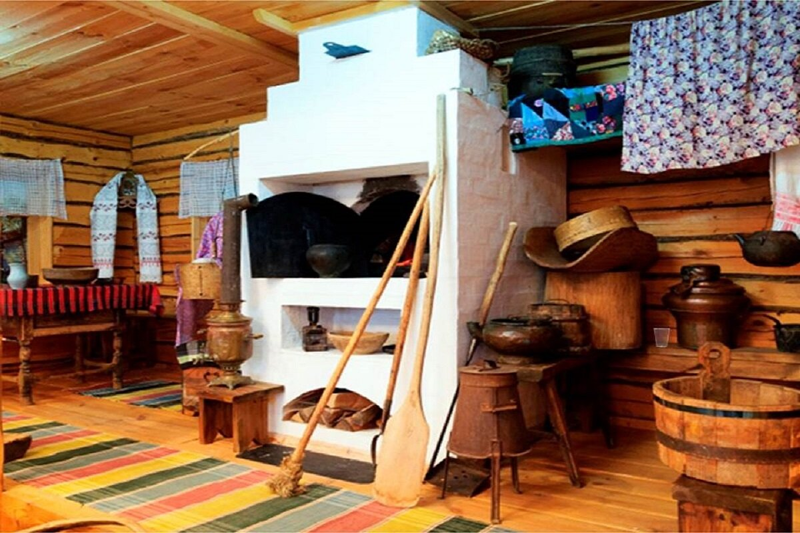
Подготовила:
Воспитатель Захарова Т.Н.

п. Плоскошь
Цель: формировать представление о русских народных обычаях, обрядах, об истории и культуре русского народа.

Ход мероприятия:
I. Вводная беседа
Воспитатель: Ребята! Сегодня мы собрались, чтобы поговорить о жизни русского народа, вспомнить обычаи, обряды, историю и культуру нашей страны. Помогут нам в этом сказки, пословицы, поговорки, загадки.
Кто знает, что такое загадка? (загадка-это краткое описание предмета или явления, часто в поэтической форме, которое содержит в себе замысловатую задачу в виде явного или скрытого вопроса). Русские народные загадки ясные, поэтичные.
На Руси крестьяне трудились очень много, с раннего утра и до позднего -Нам предстоит найти необходимое орудие труда, назвать его и рассказать, как им пользовались.
II. Основная часть.
Загадки о предметах русского быта.
(слайд №1)
Стоит жилище
деревянное бочища,
Внутри печь да дрова
это русская… (изба).
Дом на Руси называли изба. Рубили её, то есть строили, из брёвен, хорошо обструганных и пригнанных друг к другу. Изба делилась на тёплую, жилую часть и холодную(клеть)- место для хранения домашнего инвентаря и разнообразной крестьянской утвари. Жилую и хозяйственную части дома соединяли сени, через которые можно было выйти в сарай или скотный двор. Практично строили избы наши предки. Главной заботой было сохранение тепла в период долгих, суровых зим. Окна делали очень маленькими. Дверь низкая с высоким порогом. Без привычки, входя, можно стукнуться головой. Но такая конструкция помогала сохранять тепло.
(слайд №2)
Зимой нет, теплей,
Летом нет, холодней (печь)
В каждой избе была печь. Она занимала главное место в доме, потому что давала тепло и использовалась для приготовления пищи. Расположение печи определяло планировку дома. Её обычно ставили в углу справа или слева от входа. Рядом с печью находилось рабочее место хозяйки: стояли кочерга, ухват, деревянная лопата, висели полотенце и рукомойник.
Загадки:
(слайд №3)
Чёрный конь прыгает в огонь (кочерга)
(слайд №4)
Не бык, а бодает.
Не ест, а еду хватает,
Что схватит-отдаёт,
а сам в угол идёт (ухват)
(слайд №5)
Две галочки сидят на одной палочке (вёдра и коромысло)
(слайд №6)
Верчусь, верчусь- не потею,
только более толстею (веретено)
(слайд №7)
По локоть мохнато,
по локоть голо,
по локоть под сиденье ушло (прялка)
(слайд №8)
Женщина, которая пряла шерсть, называлась пряха.
(слайд №9)
Он как круглая кастрюля,
Он чумазый, не чистюля.
Где там, в печке уголёк
Кашу сварит…(чугунок)

(слайд №10)
Доска ребристая
Очень голосистая!
Палкой водим – ну и ну!
Так играли в старину (рубель и валик)
(слайд №11)
Месяц-новец
Днём на поле блестел,
К ночи на небо слетел (серп)

Деревянные рожки,
Железные ножки,
Шла-ковыляла,
Спину гнуть заставляла (соха)
Соха – пахотное орудие – с широкой рабочей частью (рассохой) из дерева, оснащённой двумя железными сошниками и железной лопаткой – палицей, соединённой в верхней части с оглоблями, в которые запрягали лошадь. Главное отличие от плуга в том, что соха не переворачивала пласт земли, а лишь отваливала его в сторону. По сравнению с плугом соха требовала при пахоте меньше тягового усилия, но больших физических усилий и мастерства от пахаря. Глубина обработки почвы сохой- до 12 см.
(слайд №12)
Ходит полем
Из края в край.
Режет чёрный каравай. (плуг)

У туши- уши,
А головы нет. (ушат)
Большая деревянная кадка с двумя выступающими друг против друга боковыми дощечками- ушами, с прорезанными в них круглыми отверстиями, сквозь которые продевается палка для ношения.
Угадайте следующий турнир по описанию:
Это особый жанр фольклора или художественной литературы, представляющий собой занимательный устный или письменный рассказ о необычных, часто фантастических событиях и приключениях.
Правильно. Это всеми любимая сказка. Задание угадать сказку по описанию.
«Угадай-ка»
Кто-то за кого-то ухватился цепко, ох, никак не вытянуть, ох, засела крепко.
Но ещё помощники прибегут. Победит упрямицу дружный общий труд. Дедки, бабки, внучки, жучки, кошки, мышки. («Репка»)
- А дорога далека, а корзина нелегка. Сесть бы на пенёк, съесть бы пирожок! («Маша и медведь»)
- Колотил да колотил, по тарелке носом. Ничего не проглотил, и остался с носом. («Лиса и журавль»)
- Нет ни речки, ни пруда, где воды напиться, очень вкусная вода в ямке от копытца. («Сестрица Алёнушка и братец Иванушка»)
- Ах ты, Петя,-простота, оплошал немножко. Не послушался кота, выглянул в окошко. («Петушок-золотой гребешок»)
- Красна девица грустна, ей не нравится весна, ей на солнце тяжко, слёзы льёт бедняжка. («Снегурочка»)
«Особенности русского быта»
Пришла пора ответить на вопросы викторины о быте, истории и культуре русского народа.
Вопросы:
- Как называется праздник проводов русской зимы? (Масленица)
- Какое угощение было обязательно на этот праздник? (Блины)
- Какие блюда русской кухни вы знаете? (Щи, каша, пироги, блины)
- Какую обувь носили крестьяне? (Лапти)
- Что такое изба? (Деревянный крестьянский дом)
- Назовите русский сувенир, известный во всём мире? (Матрёшка)
- Какое дерево является символом России? (Берёза)
- Какую одежду носили русские женщины? (Сарафан)
- Как называется русская мужская рубашка? (Косоворотка)
- Назовите первую столицу русского государства? (Киев)
- Назовите имя первого русского книгопечатника? (Иван Фёдоров)

И в завершении проведём блиц - турнир.
- Чем топят русскую печь? Дровами
- Глаз по старинке? Око
- Русский напиток? Чай
- Как называется зимняя обувь, валеная из шерсти? Валенки
- Как называется русский народный трёхструнный инструмент? Балалайка
- Занятие ручной женской работой? Рукоделие
- Что такое рушник? Полотенце
- Чем славят наш народ? Русским гостеприимством
- Автор пословиц и поговорок? Народ

Молодцы! Спасибо за внимание.

